**Работе с архивом начислений**

Перед началом работы необходимо зайти на сайт МИАЦ и взять дистрибутив платформы. Место расположения дистрибутива:

<https://www.miacugra.ru/meditsinskim-rabotnikam/programmnoe-obespechenie/>

Раздел: ИС МТБЗ Интеграция – Обработки – Установка тонкого клиента

После чего установить его. В скаченной сайта папке необходимо выбрать файл с названием setup.

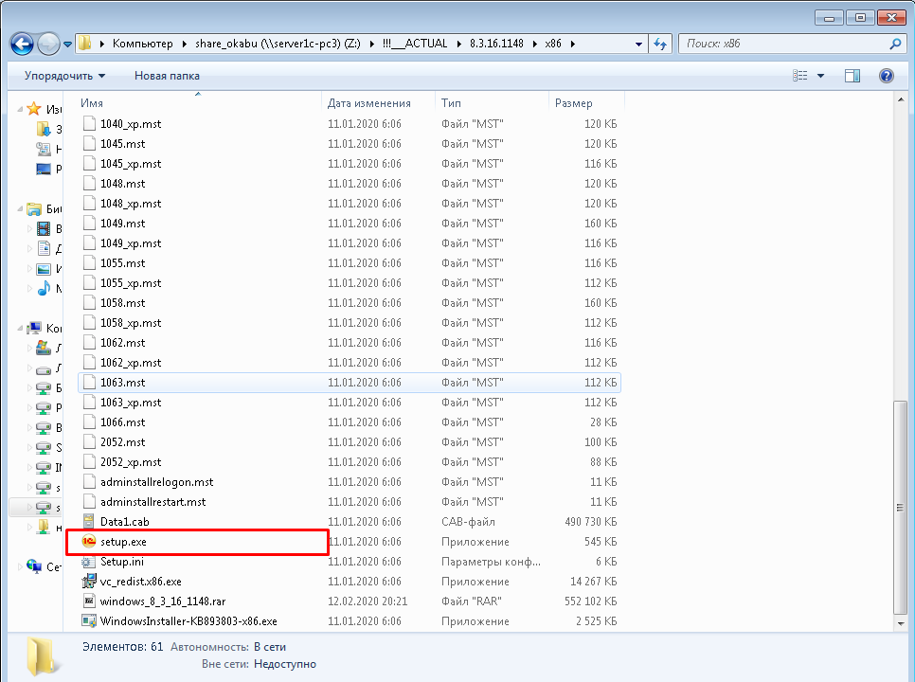

После того как пройдет установка на рабочем столе появится ярлык 1С, необходимо дважды на него нажать, откроется следующее окно.

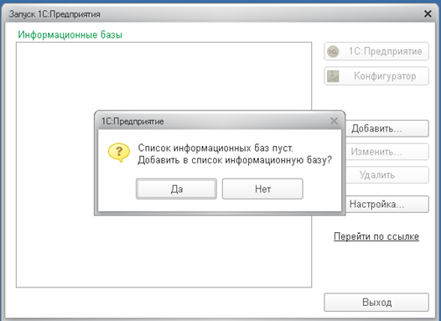

Нажать на кнопку «Да». И добавить в список базу существующую базу и прописать адрес.

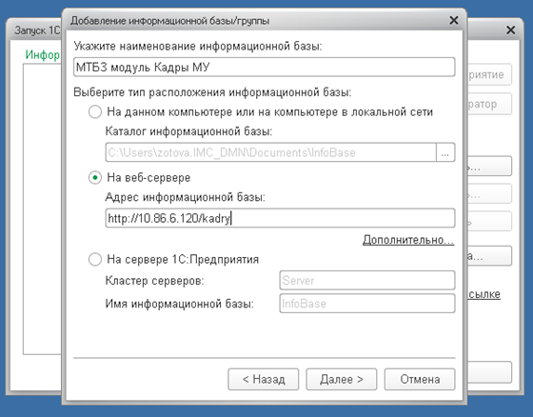

После чего нажать кнопку «Далее» и затем «Готово».

Для начала необходимо зайти в программу Учет материально-технической базы здравоохранения модуль "Кадры МО". Для работы с Архивом начислений, необходимо чтобы у пользователя права «Интеграция с ЕГИСЗ».

Войдя под пользователем необходимо перейти в подсистему «Интеграция с ЕГИСЗ», документ «Архив начислений»

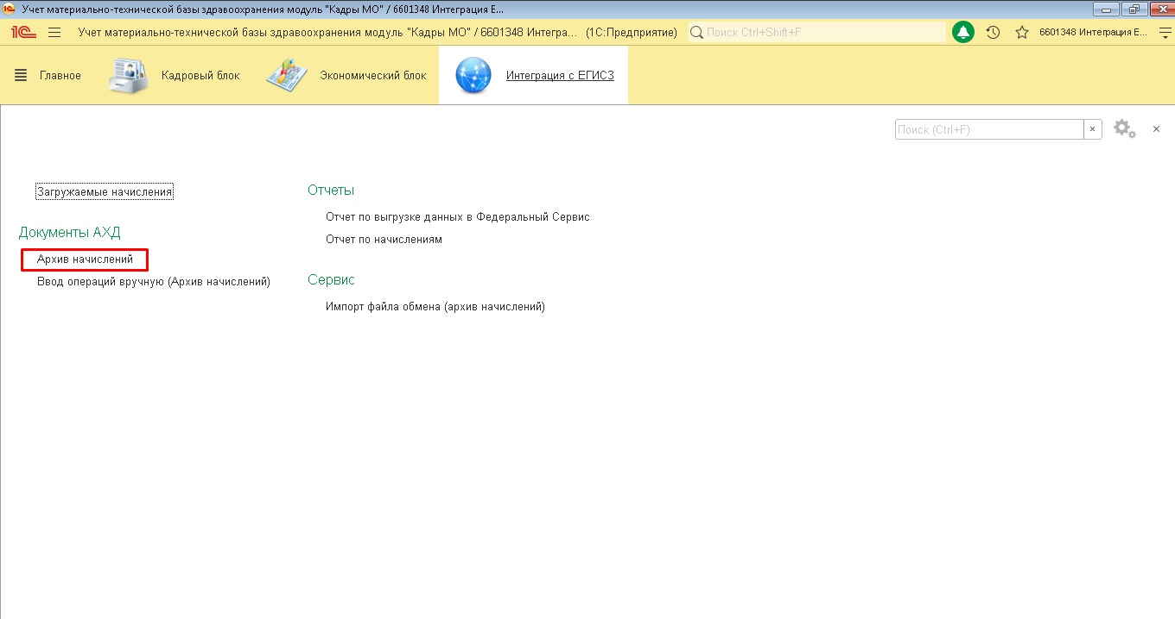

Для того чтобы получить обработку для выгрузки данных по заработной плате нажав на кнопку «Инструкция», и выбрать необходимую систему, сохранится инструкция для выгрузки данных.

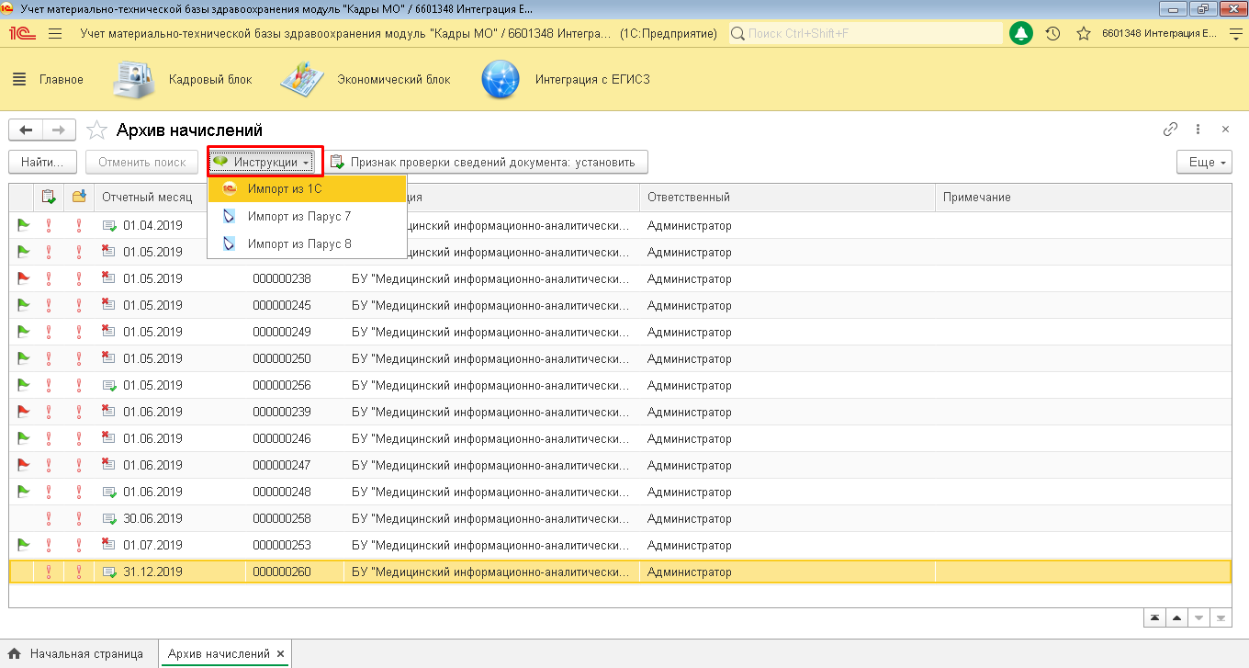

После того как инструкция по выгрузке получена, необходимо открыть систему расчета заработной платы и запустить обработку выгрузки.

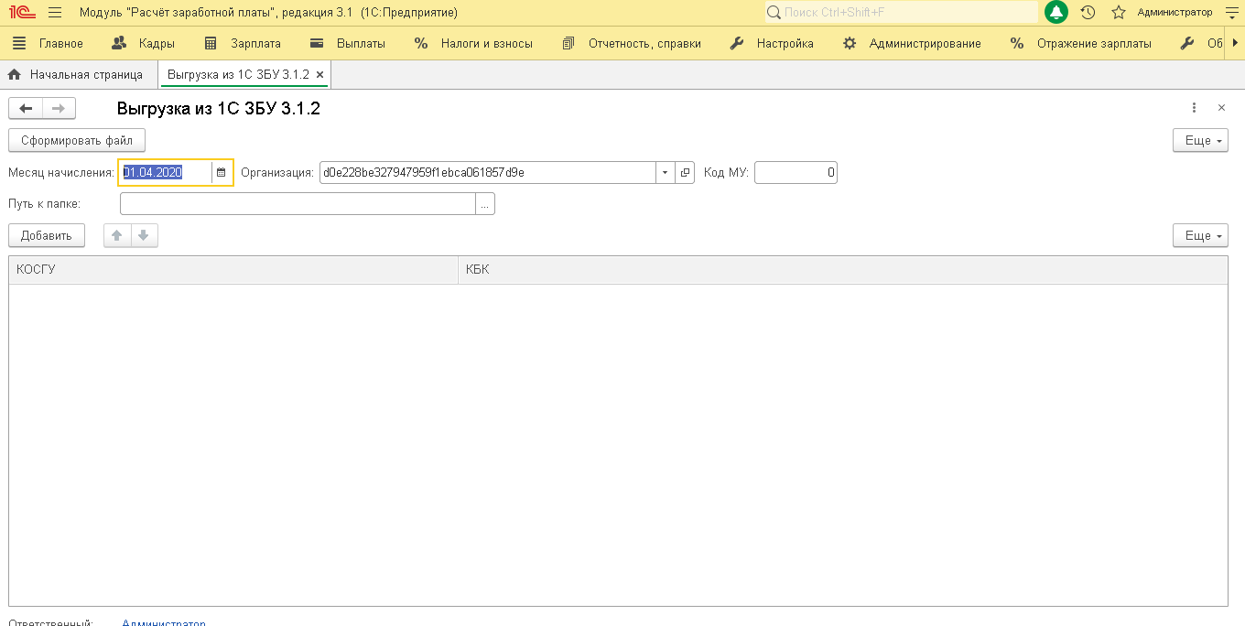

В обработке необходимо указать «Месяц начислений» за который идет выгрузка, а также «Путь к папке», после заполнения полей нужно нажать кнопку «Сформировать файл». После того как файл сформируется программа напишет что выгрузка завершена.

Когда файл выгрузки готов необходимо зайти в программу Учет материально-технической базы здравоохранения модуль "Кадры МО" в подсистему «Интеграции с ЕГИСЗ» и выбрать сервис «Импорт файла обмена(архив начислений)».

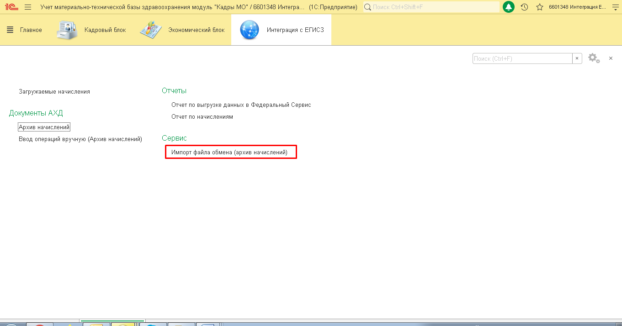

Откроется обработка, в которой необходимо нажать кнопку добавить путь к сохраненному файла из заработной платы, после чего нажать кнопку «Загрузить файл обмена».

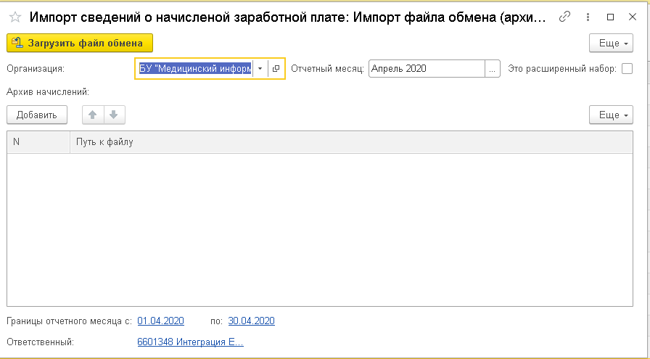

После того как данные загружены необходимо перейти в документ «Архив начислений».

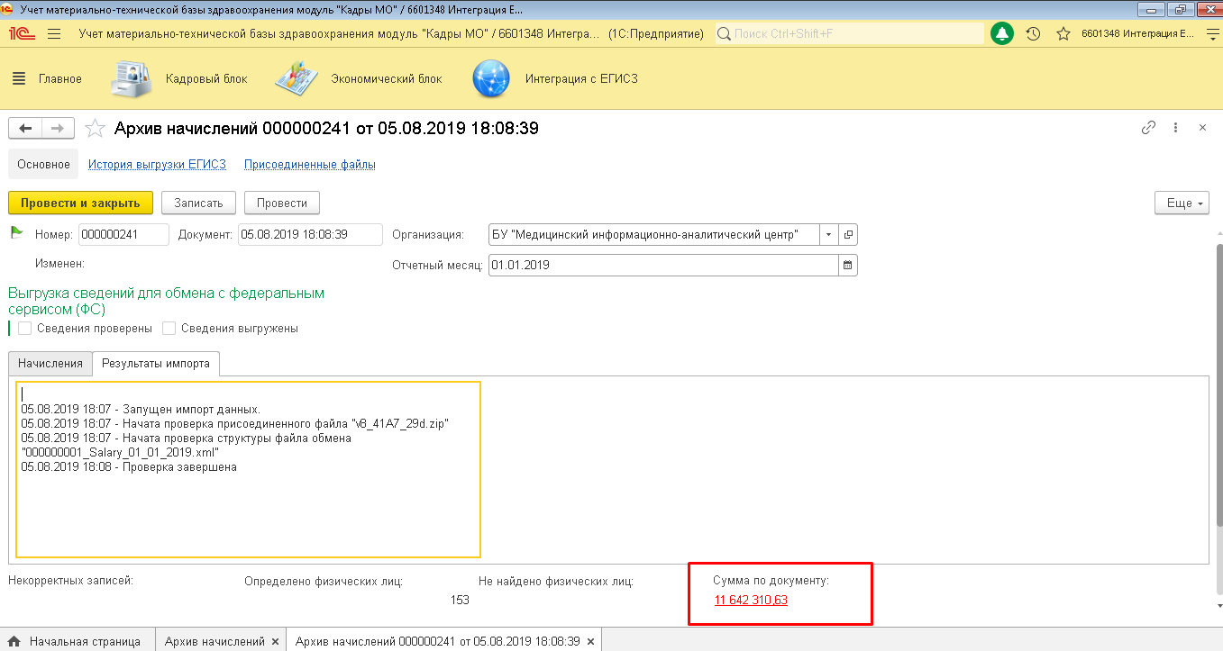

Необходимо проверить «Сумма по документу» с суммой которая получится в системе расчета заработной платы по статьям 211, 212 и 213, после того как данные проверены и они корректны необходимо провести документ и поставить признак «Сведения проверены».

В случае если данные не корректны то в системе МТБЗ модуль «Кадры МУ» нежно сформировать отчет в котором проверить данные с разбивкой по статьям. Отчет расположен в подсистеме «Интеграция с ЕГИСЗ» отчет «Отчет по начислениям».

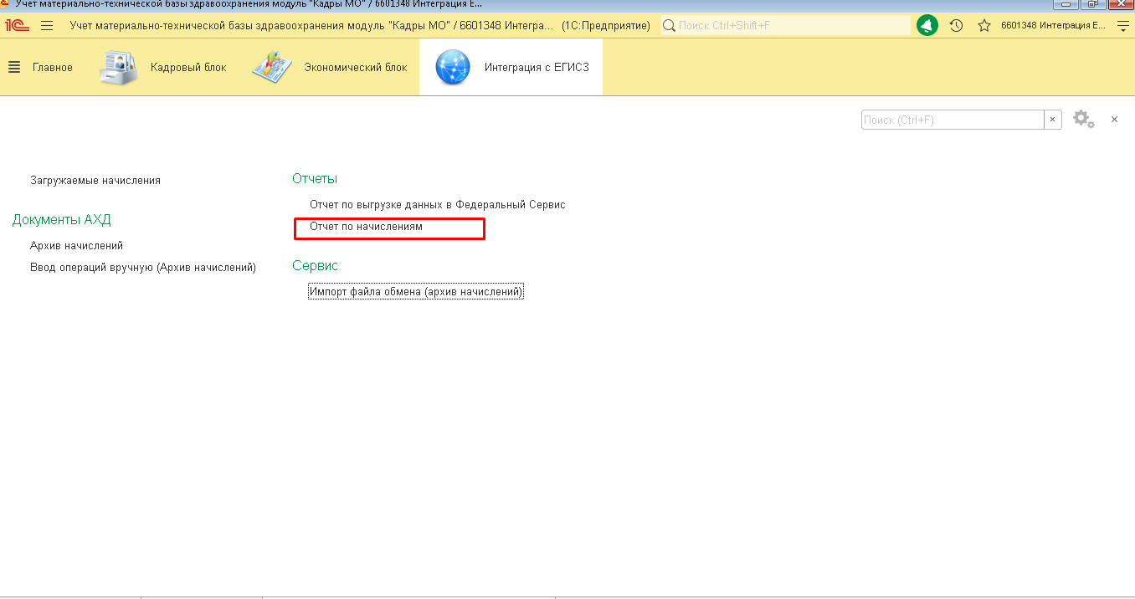

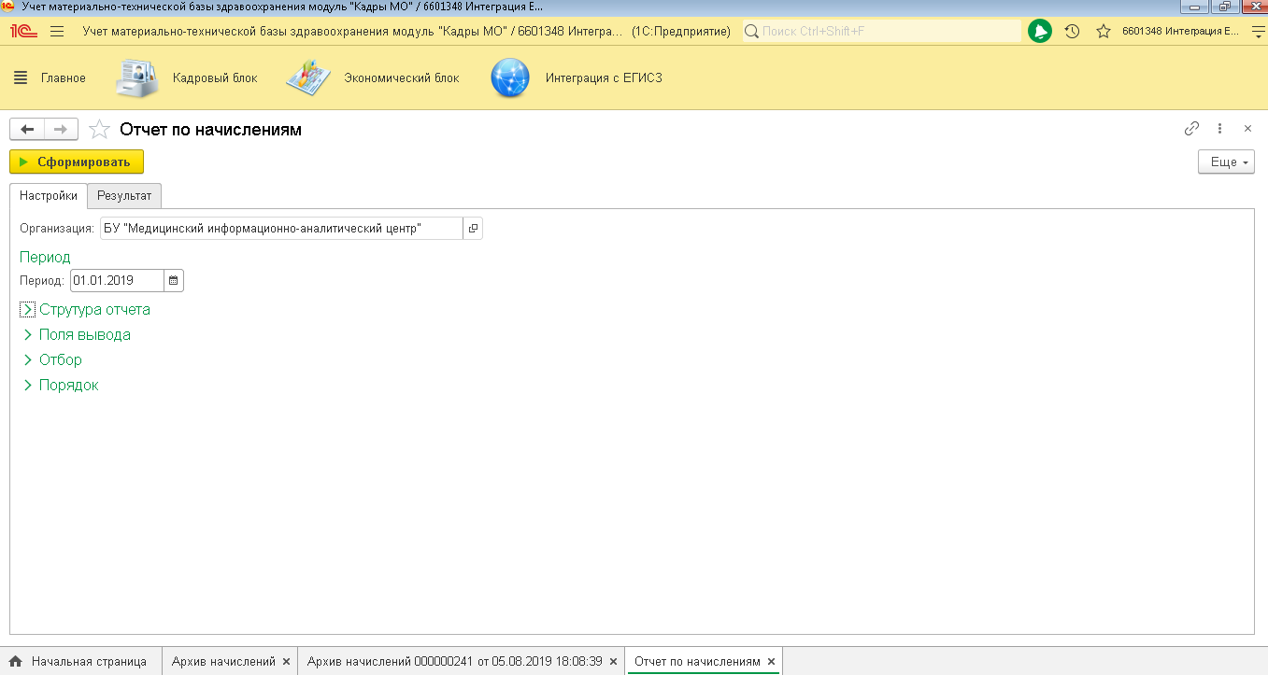

В настройках указываем период за который необходимо проверить данные и нажимаем кнопку «Сформировать».

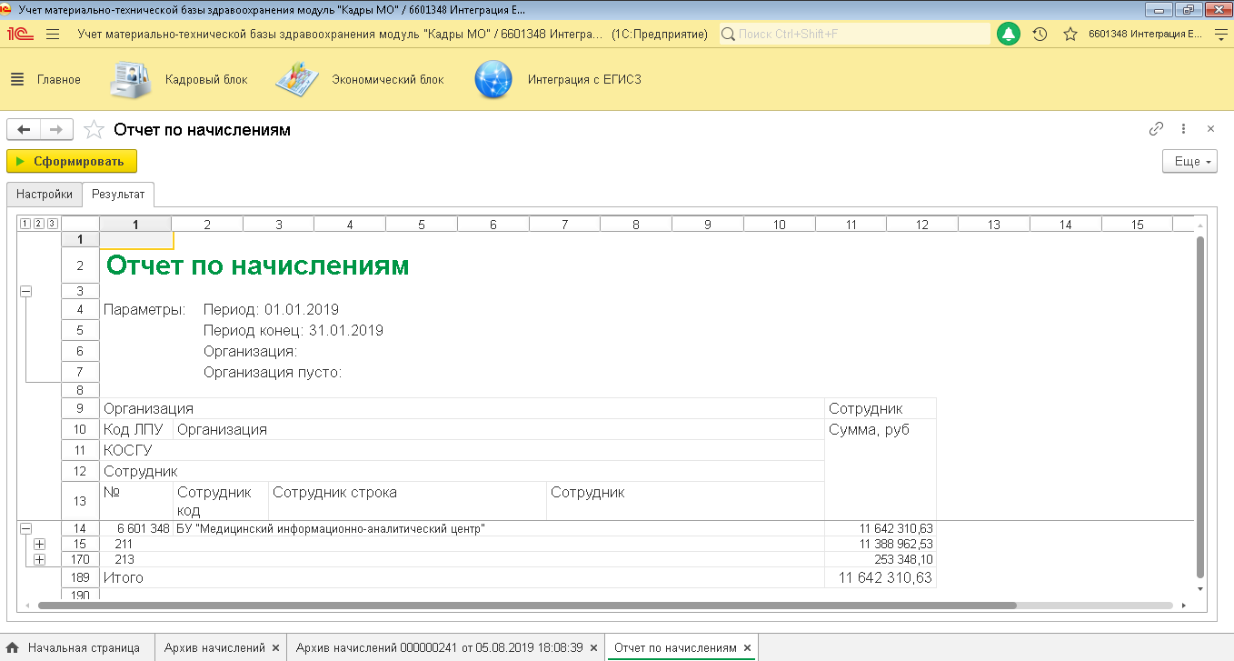

В отчете с группировкой по статьям идут суммы, при открытии статей будет по фамильный список сотрудников с начисленными суммами.

